**Write a flow ILP for the Steiner tree problem for the graph (see attached)  
with yellow terminals 1, 3, 5.**

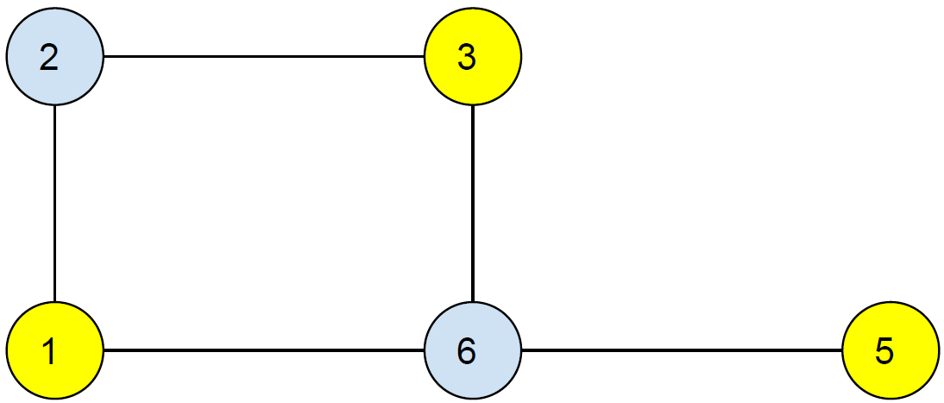

**Solution:**

S = {1, 3, 5}

Xe : whether edge e is chosen or not chosen.

Minimize: ∑e€E ceXe,

∑e€(S, S’) Xe >= 1, for all S separating some (si, ti) pair.

  Xe >= 0.

Flow: fij13 >= 0 ∀ (i, j) € E, ∀ K € V

∑ fik13 = ∑ fkj13

**Source:**

1: ∑ fi113 (incoming) = ∑ f1j13 – 1(outgoing)

**Destination:**

3: ∑ fi313 (incoming) = ∑ f3j13 + 1(outgoing)

Therefore,

X1,2 + X1,6 >= 1 (Separating vertex 1)

X2,3 + X3,6 >= 1 (separating vertex 3)

Also, x56 >= 1 (Separating vertex 5)

X1,2 >= f1,21,3

X1,2 >= f2,11,3

X1,2 >= f1,21,5

X1,2 >= f2,11,5

Let’s Consider the edge 2,3

X2,3 >= f2,31,3

X2,3 >= f3,21,3

X2,3 >= f2,31,5

X2,3 >= f3,21,5

Let’s Consider the edge 1,6

X1,6 >= f1,61,3

X1,6 >= f6,11,3

X1,6 >= f1,61,5

X1,6 >= f6,11,5

Let’s Consider the edge 3,6

X3,6 >= f3,61,3

X3,6 >= f6,31,3

X3,6 >= f3,61,5

X3,6 >= f6,31,5

Let’s Consider the edge 5,6

X5,6 >= f6,51,5

X5,6 >= f5,61,5